Консультация для родителей

Польза виммельбуха для ребенка
Остановимся подробнее на полезных свойствах виммельбуха для вашего малыша.
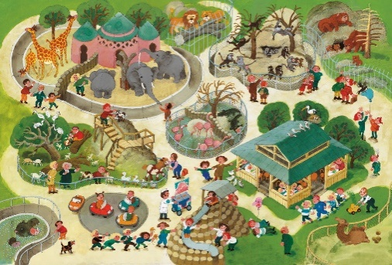
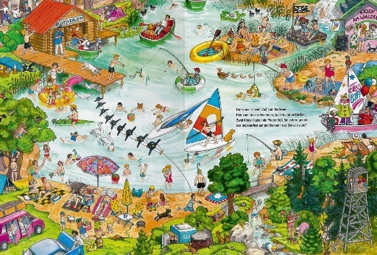
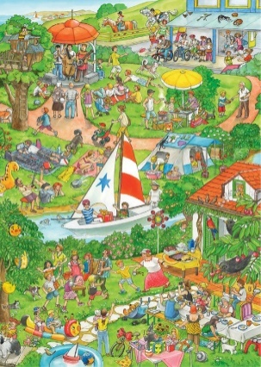
Технически сложные иллюстрации с многофигурной композицией говорят о высоком мастерстве книжного художника и умещают в себе полноценное повествование, которое приковывает внимание с первого взгляда: каждый сантиметр разворота интересно рассматривать как детям, так и взрослым. Такое созерцание очень полезно ребенку, так как способствует развитию усидчивости, тренирует память, а также способность концентрировать внимание, стимулирует фантазию и вызывает живой интерес к устройству мира.

Благодаря красочности и высокой детализации картинок, книга «не отпускает» и позволяет сохранять стойкий интерес даже у гиперактивного ребенка в течении длительного времени. Виммельбух можно разглядывать часами, фантазируя и додумывая события, происходящие с персонажами иллюстрации. Минимальное либо полное отсутствие текста побуждает малыша задавать вопросы и включаться в диалог: это огромный плюс таких изданий – специалисты считают, что книги-гляделки полезны для развития речи и обогащения словарного запаса ребенка.
Психологи рекомендуют частое просматривание таких книг совместно с детьми и советуют родителям проявлять повышенное внимание к историям, озвученным ребенком (разумеется, если он уже освоил речевой навык). Таким образом взрослые могут понять, какие проблемы тревожат малыша и справиться с ними еще на стадии моделирования ситуаций с персонажами выдуманных событий.

При разглядывании иллюстраций, предложите малышу выполнить следующие задания:
- Найти знакомый предмет или одного и того же героя на всех иллюстрациях в книге. Можно устроить соревнование, кто сделает это первым;
- Придумать свою историю про персонажа – какой у него характер, чем он занят и что собирается делать дальше;
- Закрыть книгу и попросить ребенка назвать ситуацию или предметы, которые были изображены на иллюстрации.
